REFERÈNDUM PER L’ESTATUT | AMB EL NOSTRE VOT  QUÈ FEM?
VOTEM  SÍ | VOTEM  NO
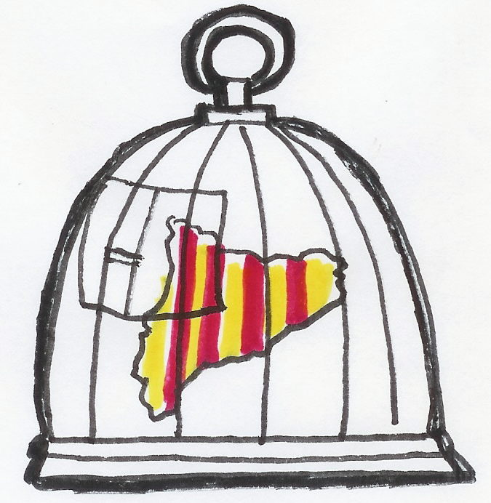 | 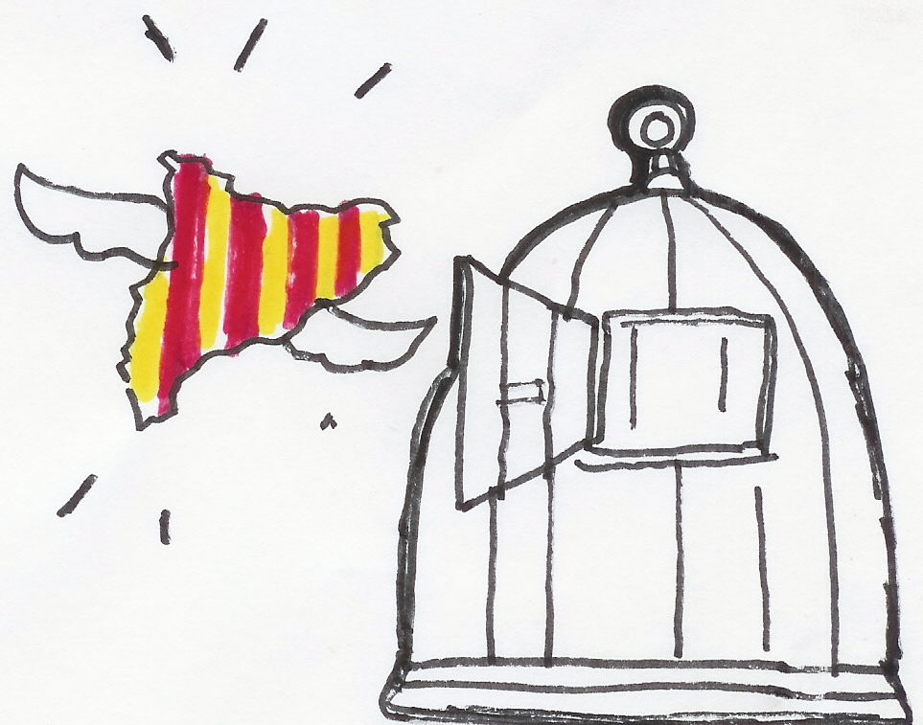
PENSEM-HO BÉ | CATALUNYA BÉ S'HO VAL

REFERÈNDUM PER L’ESTATUT | AMB EL NOSTRE VOT  QUÈ FEM?
VOTEM  SÍ | VOTEM  NO
PENSEM-HO BÉ | CATALUNYA BÉ S'HO VAL

